администрация МУНИЦИПАЛЬНОГО ОБРАЗОВАНИЯ СОСНОВОБОРСКИЙ ГОРОДСКОЙ ОКРУГ ЛЕНИНГРАДСКОЙ ОБЛАСТИ

постановление

от 29/11/2019 № 4298

О внесении изменений в постановление администрации
Сосновоборского городского округа от 06.02.2019 № 201
«О проведении городских мероприятий с участием субъектов
малого и среднего предпринимательства и мастеров
прикладного творчества в рамках реализации
муниципальной программы «Стимулирование экономической
активности малого и среднего предпринимательства
Сосновоборском городском округе до 2030 года» в 2019 году»

В соответствии с обращением МАУК «Городской культурный центр «Арт-Карусель» от 18.11.2019 № 01-22/531, а также в целях реализации мероприятий муниципальной программы Сосновоборского городского округа «Стимулирование экономической активности малого и среднего предпринимательства в Сосновоборском городском округе до 2030 года», утвержденной постановлением администрации Сосновоборского городского округа от 01.10.2013 № 2464 (в редакции постановления от 25.07.2018 № 1723 (с изменениями от 03.10.2019 № 2099)), администрация Сосновоборского городского округа п о с т а н о в л я е т:

1. Внести изменение в постановление администрации Сосновоборского городского округа от 06.02.2019 № 201 «О проведении городских мероприятий с участием субъектов малого и среднего предпринимательства и мастеров прикладного творчества в рамках реализации муниципальной программы «Стимулирование экономической активности малого и среднего предпринимательства Сосновоборском городском округе до 2030 года» в 2019 году» (далее – Постановление):
1.1. В пункте 2 «Перечня городских мероприятий с участием субъектов малого и среднего предпринимательства и мастеров прикладного творчества в рамках реализации муниципальной программы «Стимулирование экономической активности малого и среднего предпринимательства в Сосновоборском городском округе до 2030 года» в 2019 году» (Приложение 1 к Постановлению) и в подпункте 1.1 «Плана организации выставок - ярмарок с участием субъектов малого и среднего предпринимательства и мастеров прикладного творчества» (Приложение 2 к Постановлению) изменить дату проведения мероприятия – выставки-ярмарки «Зимние фантазии» - с 26-27 декабря 2019 года на 19-20 декабря 2019 года.

2. Общему отделу администрации (Смолкина М.С.) обнародовать настоящее постановление на электронном сайте городской газеты «Маяк».

3. Отделу по связям с общественностью (пресс-центр) Комитета по общественной безопасности и информации администрации (Никитина В.Г.) разместить настоящее постановление на официальном сайте Сосновоборского городского округа.

4. Настоящее постановление вступает в силу со дня официального обнародования.

5. Контроль за исполнением настоящего постановления возложить на первого заместителя главы администрации Сосновоборского городского округа Лютикова С.Г.

Глава Сосновоборского городского округа М.В.Воронков

Исп. Булатова Т.Е. (ОЭР),
☎ 6-28-49; ЛЕ

СОГЛАСОВАНО:

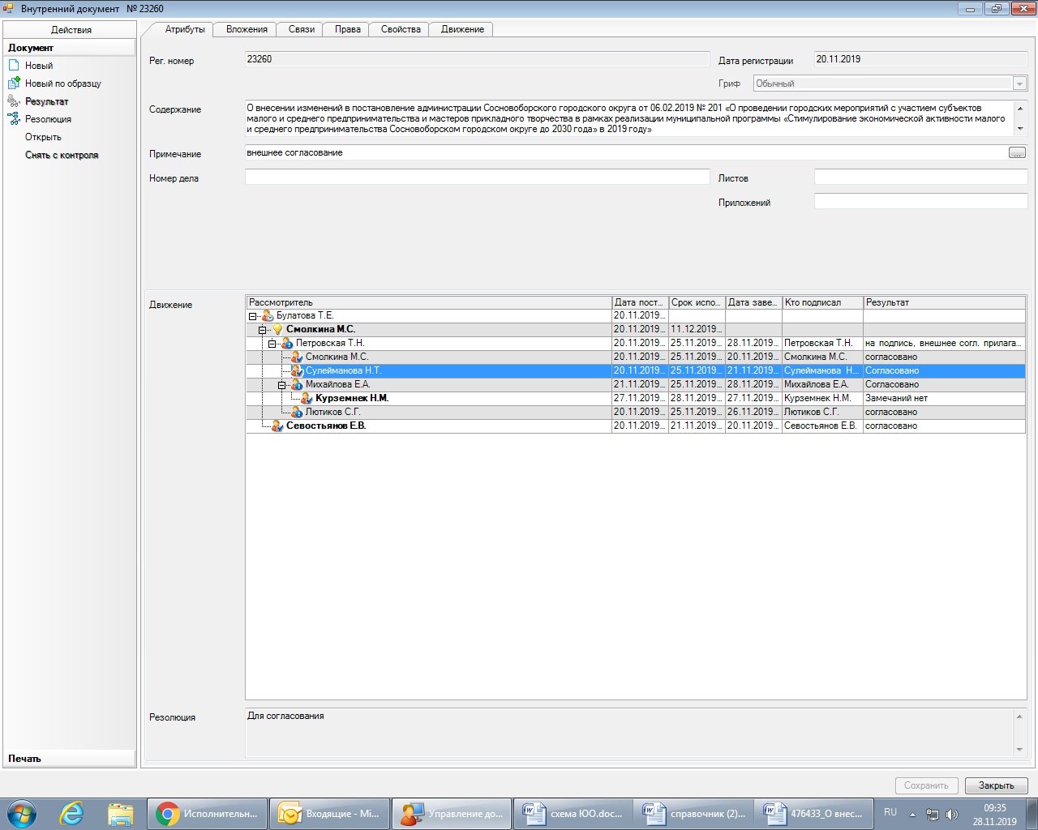Директор МАУК «ГТЦ «Арт-Карусель»»
_______________ Ю.В. Ларионова
22.11.2019

Рассылка:
Общий отдел, ОЭР,
ОРКиТ, СМФПП,
МАУК «ГТЦ «Арт-Карусель»»

